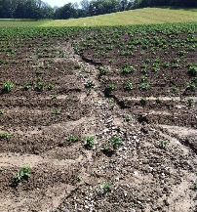
Abschwemmung Reduzieren
Beim Einsatz von Pflanzenschutzmittel müssen Auflagen in Bezug auf Abschwemmung eingehalten werden. Diese ergeben sich aus den Vorgaben des ökologischen Leistungsnachweis und aus den Auflagen der Zulassung des Pflanzenschutzmittels. Beides wird als Punktesystem dargestellt.

Wann müssen die Auflagen zur Abschwemmung eingehalten werden?
Räumliche Gegebenheit | Punktzahl
□ Fliessrichtung zu angrenzende, entwässernde Strasse | = 1 Punkt (ÖLN)
□ 100m Abstand zu Gewässern | = Mind. 1 Punkt (Zulassung PSM)  Respektive Punktzahl gemäss mittelspezifischen Auflagen Spe3 (1-4 Punkte).

Abschwemmung einhalten, wenn:

□ über 2% Neigung auf der Parzelle +

(Hangneigung, Swisstopo)

Wie können die Punkte zur Reduktion der Abschwemmung erreicht werden?
Die Massnahmen sind umzusetzen:
- pro Parzelle
- vor Pflanzenschutzmittelbehandlung

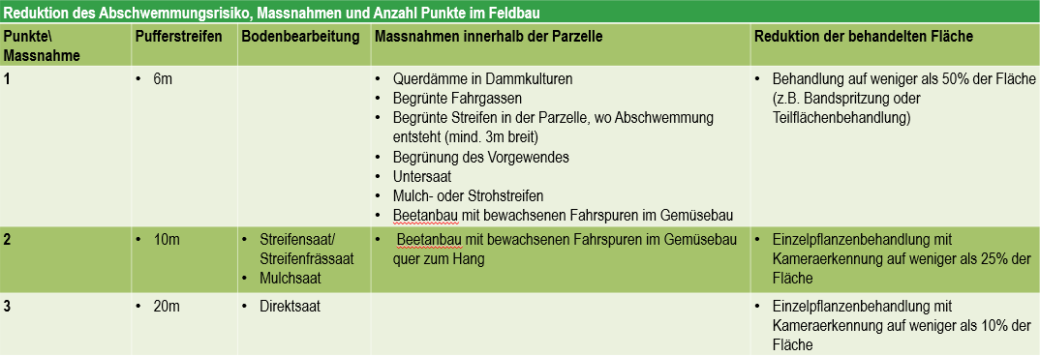
Abbildung 1: Massnahmen und Punktanzahl pro Massnahme zur Reduktion des Abschwemmungsrisikos im Feldbau (Quelle: Agridea).

Hinweis: Die Abbildung des Risikopotentials Abschwemmung in der GELAN-Anwendung ist in Arbeit.
Merkblätter Abschwemmung (mit Spezialfällen):  Agridea | Feldbau:   | Raumkulturen:  

Notizbereich:


KONTAKT BERATUNG:
Die INFORAMA Beratung unterstützt Sie bei der Einschätzung von Parzellen und der Umsetzung möglicher Massnahmen auf den Flächen:

Aeschbacher Martina  031 636 12 09  martina.aeschbacher@be.ch  Fachbereich Feldbau | Müller Lukas  031 636 80 73  lukas.mueller@be.ch  Fachbereich Feldbau und Raumkulturen

Auskünfte zu Abdrift und Abschwemmung erteilt auch die Fachstelle Pflanzenschutz des Kantons Bern (Tel. +41 31 636 49 10; pflanzenschutz@be.ch).

1 Punkt automatisch erreicht durch die 6m Pufferstreifen (ÖLN) entlang Gewässern.

